Министерство науки и высшего образования Российской Федерации

Федеральное государственное бюджетное образовательное учреждение высшего образования

«Московский политехнический университет»

Кафедра «Инфокогнитивные технологии»

Образовательная программа «Веб-технологии»

Отчет по курсовому проекту

по дисциплине «Инженерное проектирование»

Тема: «Коворкинг, оплата посещения, бронирования»

**Выполнил:**

Студент группы 191-321

_________________ Рыбникова М.А

подпись, дата

**Принял:**

Старший преподаватель

_________________ Даньшина М.В.

подпись, дата

Москва 2020

Оглавление

ВВЕДЕНИЕ 3

ОСНОВНАЯ ЧАСТЬ 4

**Анализ аналогов** 4

Тикетленд 4

Пономиналу 4

Яндекс Афиша 4

Проектирование 5

Выбор функционала 5

Кейсы использования базы данных 5

Этапы разработки проекта 6

Инфологическая структура базы данных 6

Физическая схема базы данных 7

Запросы к базе данных 8

Заключение 8

# ВВЕДЕНИЕ

Для инженерного проекта по программе «Веб-технологии» был выдан проект по теме «Коворкинг, оплата посещения, бронирования». Это веб-приложение с базой данных из 10 таблиц, разработан с использованием технологий HTML, CSS, Django, MYSQL). Сайты аналогичных организаций:

1. <https://ceorooms.ru/empire8/coworking>
2. <https://coworkstation.ru/park>

3.<https://work-n-soda.com/desks>

# **ОСНОВНАЯ ЧАСТЬ**

## **Анализ аналогов**

### CeoRooms

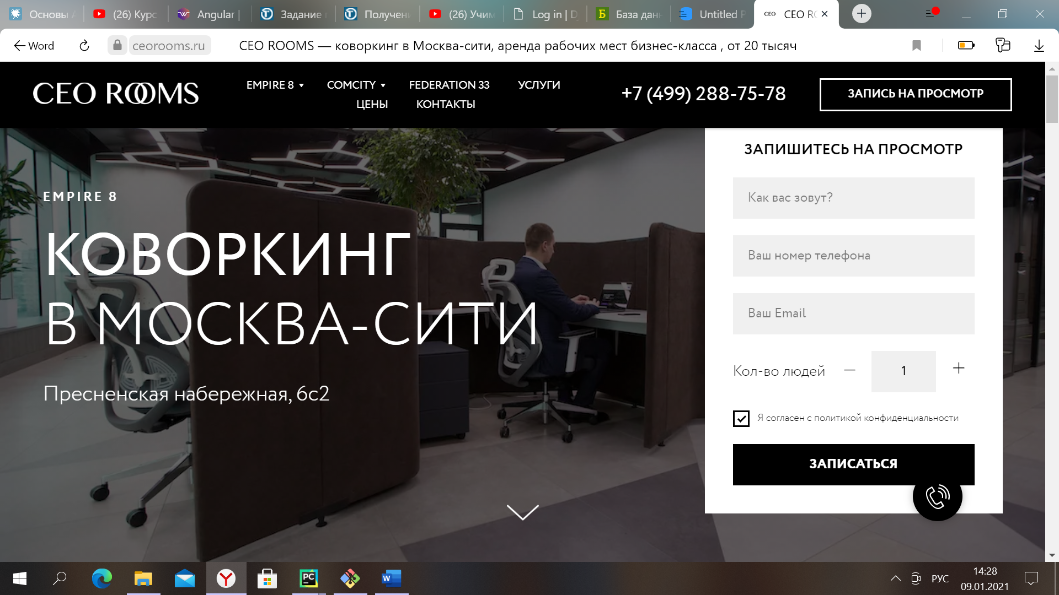

Ссылка - <https://ceorooms.ru/empire8/coworking>

Как только переходишь по ссылке на сайте сразу видна форма для записи на просмотр. В шапке сайта есть телефон и кнопка для записи на просмотр и так же ссылки на услуги ,цены и контакты.Если пролистать ниже то сразу можно увидеть варианты бронирования комнат с ценами и дополнительными фишками.При переходе на страницу услуг открывается большое разнообразие бронирования мест,а так же перечислены преимущества той или иной категории.

### CoworkStation

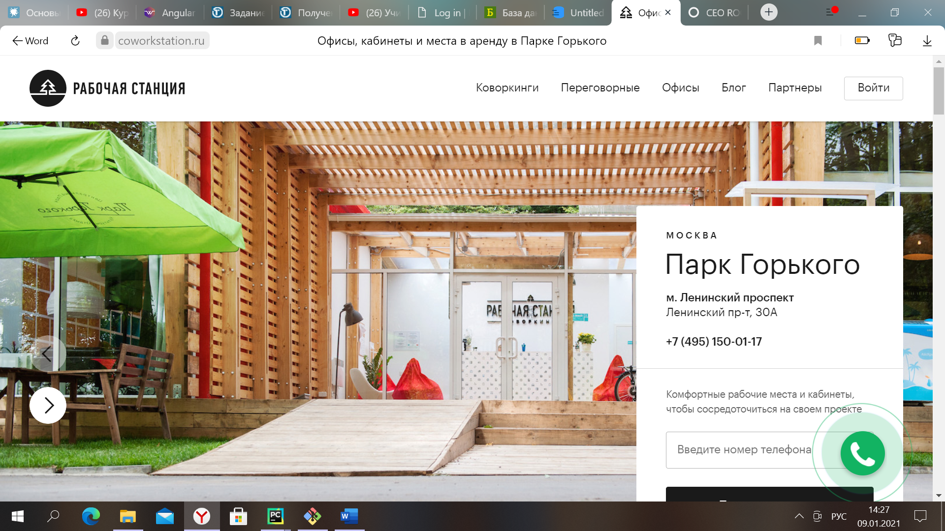

Ссылка - <https://coworkstation.ru/park>

В шапке сайта есть варианты аренды помещения - коворкинги,переговорные или целые офисы.На главной странице сразу можно заполнить форму ,чтобы оставить заявку для звонка.Так же если пролистать ниже можно увидеть варианты абонемента их стоимость и фишки.В этой форме можно выбрать промежуток времени на который будет арендоваться помещение.Также есть отдельны дополнительные услуги ,которые можно преобрести вместе с арендой. Тут уже есть личный кабинет для посетителей и есть возможность оставить свою электронную почту для получения актуальной информации

### Work n soda

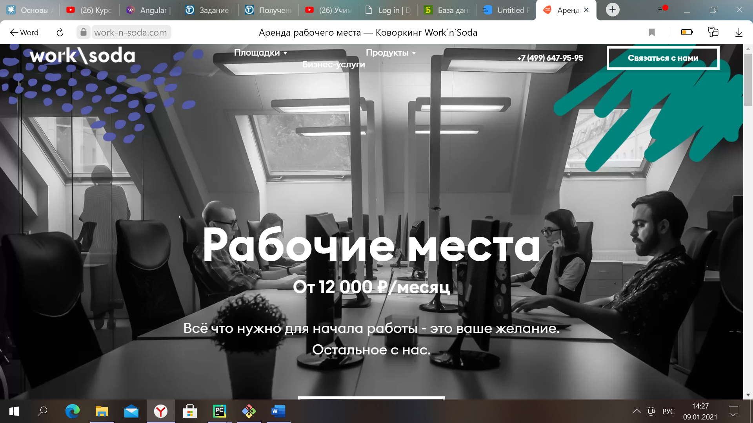

Ссылка - <https://work-n-soda.com/desks>

На этом сайте есть возможность в шапке связаться с отделом ,как через форму так и с помощью звонка.Есть так же ссылка на их продукты и площадки.Так же на главном экране есть кнопка расчёта стоимости.Там можно выбрать определённые настройки например:количество мест,тип аренды,количество дней аренды ,дополнительные услуги…Можно так же оставить заявку уже на готовые виды тарифов ,но в них ты не можешь выбирать количество времени.Мы так же видем список базовых услуг, которые входят во все тарифы и список дополнительных услуг ,которые можно добавить за отдельную стоимость.Очень удобный сайт так как предоставлены как готовые решения так и возможность самим настраивать свой вариант пространства.

## **Проектирование**

### Выбор функционала

Веб-приложение для коворкинг, оплата посещения, бронирования. В приложении будет 2 типа пользователей – обычный пользователь (user) и администратор. У администратора, соответственно, расширенные права администратора, доступ к административной части. Для приложения будет создано 10 таблиц в базе данных (описаны в следующих разделах данной Документации). Будет реализован фильтр по дате, типу мероприятия, площадке проведения мероприятия, цене. У администратора будет возможность импорта-экспорта данных.

### Кейсы использования приложения

## **Этапы разработки проекта**

Веб-приложение состоит из страницы с предложениями, на ней же размещен вход в учетную запись. Регистрация проходит через модальное окно.

1. Поиск отечественных и зарубежных сайтов, анализ структуры сайта, функциональности .Рассмотрение всех функций и пользовательских сценариев. Обнаружение отличий между этими сервисами.
2. Проектирование базы данных, продумывание ее таблиц, приведение базы данных к 3 нормальной форме. Разработана инфологическая схема базы данных и физической схемы. Создание типовых обращений к базе данных.
3. Заполнение базы данных информацией.
4. Изучение документации и обучающей информации о Django.
5. Создание макета страницы для веб-приложения.
6. Создание серверной части веб-приложения.
7. Исправление ошибок, неполадок, выявленных в следствии тестирования получившегося веб-приложения. Размещение приложения на сервере fit.mospolitech.
8. Изучение информации о возможностях, этапах настройки административного интерфейса Django. Настройка административного интерфейса Django.
9. Окончательное тестирование получившегося веб-приложения.
10. Разработка и документирование кейсов взаимодействия обычного пользователя или администратора с получившимся веб-приложением.
11. . Выгрузка окончательного набора документации и файлов веб-приложения в репозиторий.

### Инфологическая структура базы данных

В организации коворкинга очень важно составить правильную структуру базы данных для того ,чтобы корректно работали все этапы бронирования .Очень важными сервисами коворкинга являются– её база данных, серверная и административная части. В аренде важно иметь хорошую базу данных, приведенную к нормальной форме, чтобы можно было легче и лучше сделать фильтры, важные для такого вида сервисов.

Главная таблица в Базе Данных – «Booking» (бронирование), в ней есть строки с типом бронирования. Она связана с другими таблицами – the client, type of service, booking invoice, provision of other services. В них указаны id места ,которого осуществляется бронирование.

Также есть таблица Пользователи – в нее записываются все зарегистрированные пользователи с отметкой об их правах.

Используется 10 таблиц.

*Users* – таблица с логинами, паролями всех пользователей веб-приложения. Isadmin определяет, является ли пользователь администратором.

|  |  |  |
| --- | --- | --- |
| name | text | Имя пользователя |
| **Id** | int | ID пользователя |
| password | char | Пароль пользователя |
| login | text | Логин пользователя |
| Isadmin | boolean | Является ли пользователь администратором? Логический тип данных (да/нет) |

*The client*– таблица клиента

|  |  |  |
| --- | --- | --- |
| Name or full name of the individual | text | Имя |
| The passport series | int | Номер и серия паспорта |
| account number | int | Номер счёта |
| number booking | int | Номер бронирования |

Booking - бронирование

|  |  |  |
| --- | --- | --- |
| **id** | Int, auto increment | Id типа услуги |
| date of booking | datetime | Дата бронирования |
| time of booking | datetime | Время на которое осуществляется бронирования |
| type booking | varchar | Тип бронирования |
| number booking | int | Номер бронирования |
| IdClient | int | ID клиента |
| account number | int | Номер счёта |

provision of other services – прочие услуги

|  |  |  |
| --- | --- | --- |
| **price of the service** | Int, | Цена услуги |
| account number | int | Номер счёта |
| type of service | text | Тип услуги |

booking invoice – счёт за бронирование

|  |  |  |
| --- | --- | --- |
| number booking | int | Номер бронирования |
| **date of booking** | datetime | Дата бронирования |
| **type of servis** | varchar(45) | Тип доп.сервиса |
| **price** | int | цена |
| **id** | int | Id типа услуги |

places – место в коворкинге

|  |  |  |
| --- | --- | --- |
| id | int | Id типа услуги |
| **type of places** | text | Тип места |

type of service – тип услуги

|  |  |  |
| --- | --- | --- |
| **Id** | int | Id типа услуги |
| Name of the service type | text | Имя типа сервиса |
| Current cost of the service | int | Текущая стоимость услуги |

Room – комната в коворкинге

|  |  |  |
| --- | --- | --- |
| Id | int | Id типа услуги |
| type of rooms | text | Тип комнаты |
| number of seats | int | Количества мест |
| **number of rooms** | int | Номер комнаты |

type of rooms – тип комнаты

|  |  |  |
| --- | --- | --- |
| Id | int | Id типа услуги |
| name type of room | text | Тип комнаты |
| Price | int | Цена |

type of places – тип места

|  |  |  |
| --- | --- | --- |
| Id | int | Id типа услуги |
| name type of places | text | Название места |
| price | int | цена |

### Физическая схема базы данных

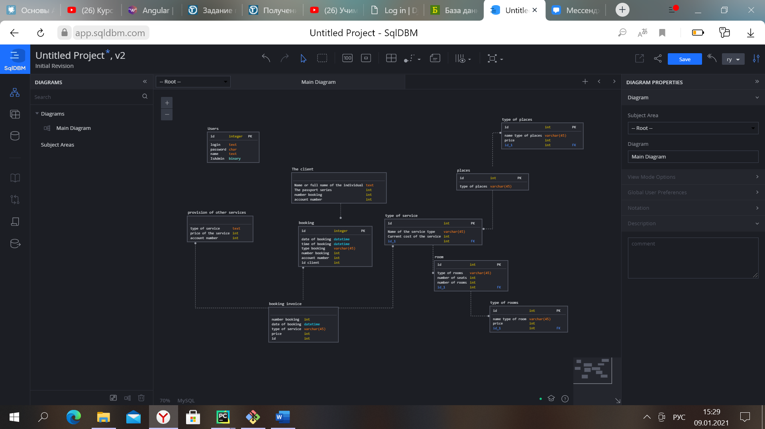

### Запросы к базе данных

## **Заключение**

В результате всей проделанной работы, получился готовый продукт, обладающий всеми нужными функциями для сосуществования и конкурирования со своими аналогами.

Сайт –

Landing page -

GITHUB репозиторий -

Источники

1. <https://developer.mozilla.org/ru/docs/Learn/Server-side/Django>
2. <https://djbook.ru/rel3.0/>
3. <https://habr.com/ru/hub/django/page2/>
4. <https://pythonist.ru/kastomizacziya-admin-paneli-django/>
5. <https://django.fun/tutorials/put-ot-request-do-response-v-django/>